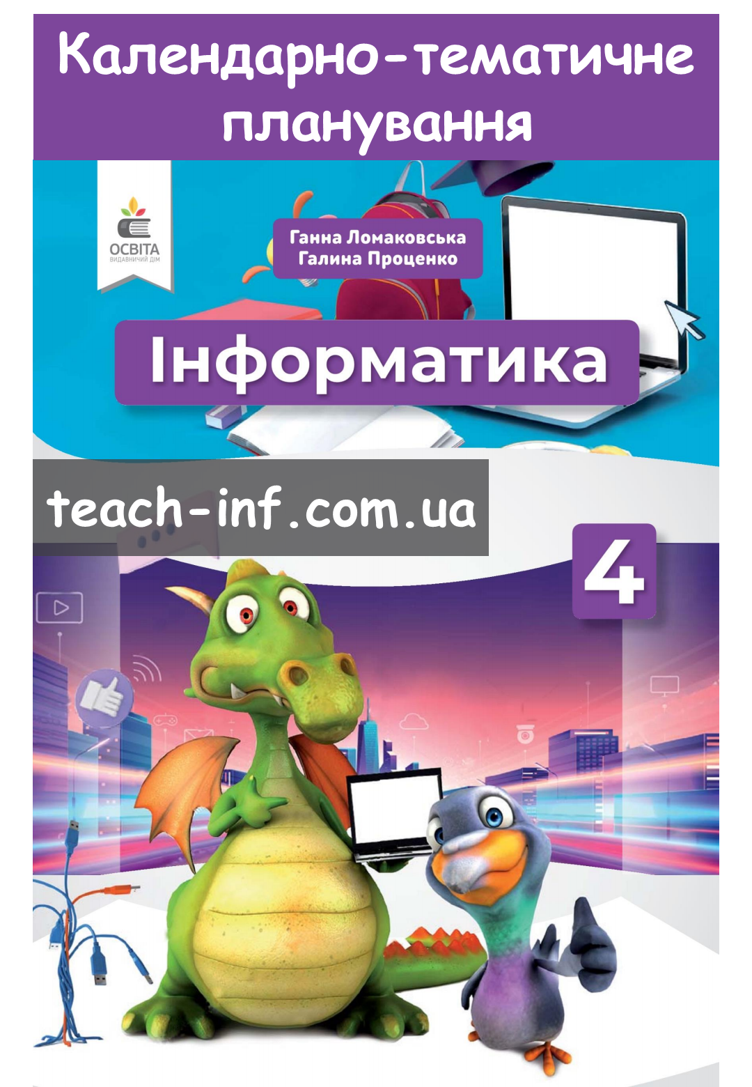
Календарно-тематичне планування
Інформатика
для 4 класу
До підручника «Інформатика» для 4 класу закладів загальної середньої освіти (автори: Ганна Ломаковська, Галина Проценко)
За програмою НУШ (починаючи з 2021-2022 н.р.)
Відповідно до типової освітньої програми колективу авторів під керівництвом Р.Б. Шияна
інформатична освітня галузь, інформатика – 35 годин на рік, 1 година на тиждень

№ уро-ку | Дата  уроку | Зміст уроку | Примітки
І семестр
Тема 1. Папки і файли
 |  | Правила безпечної поведінки у кабінеті інформатики. Інформаційні процеси і комп’ютер
 |  | Інструктаж з БЖД. Повідомлення і дані
 |  | Інструктаж з БЖД. Пам’ять комп’ютера
 |  | Інструктаж з БЖД. Файли і папки
 |  | Інструктаж з БЖД. Створення папок
 |  | Інструктаж з БЖД. Копіювання папок і файлів
 |  | Інструктаж з БЖД. Видалення папок та файлів
Тема 2. Текстовий редактор
 |  | Інструктаж з БЖД. Текстовий редактор
 |  | Інструктаж з БЖД. Введення текстів
 |  | Інструктаж з БЖД. Редагування текстів
 |  | Інструктаж з БЖД. Форматування абзацу
 |  | Інструктаж з БЖД. Копіювання і переміщення фрагментів тексту
 | 05.12 | Інструктаж з БЖД. Форматування текстів
 | 12.12 | Інструктаж з БЖД. Створення нового текстового документа
 | 19.12 | Інструктаж з БЖД. Створення документа з малюнками
 | 26.12 | Інструктаж з БЖД. Додавання таблиць до текстового документа
ІІ семестр
Тема 3. Алгоритми і виконавці
 | 16.01 | Інструктаж з БЖД. Алгоритми і виконавці
 | 23.01 | Інструктаж з БЖД. Істинні та хибні висловлювання
 | 30.01 | Інструктаж з БЖД. Логічне слідування
 | 06.02 | Інструктаж з БЖД. Алгоритми з розгалуженням
 | 13.02 | Інструктаж з БЖД. Алгоритми з розгалуженням
 | 20.02 | Інструктаж з БЖД. Алгоритми із циклами
 | 27.02 | Інструктаж з БЖД. Алгоритми із циклами
 | 06.03 | Інструктаж з БЖД. Плануємо проєкт – комп’ютерну гру
 | 13.03 | Інструктаж з БЖД. Реалізовуємо проєкт – комп’ютерну гру
Тема 4. Спілкуємося в Інтернеті
 | 20.03 | Інструктаж з БЖД. Мережа Інтернет
 | 03.04 | Інструктаж з БЖД. Досліджуємо надійність сайту
 | 10.04 | Інструктаж з БЖД. Електронне спілкування
 | 17.04 | Інструктаж з БЖД. Створення і надсилання електронних листів
 | 24.04 | Інструктаж з БЖД. Етикет спілкування в Інтернеті
Тема 5. Навчальний проєкт
 | 01.05 | Інструктаж з БЖД. Навчальний проєкт «Екологічні засоби особистої гігієни». Плануємо
 | 08.05 | Інструктаж з БЖД. Навчальний проєкт «Екологічні засоби особистої гігієни». Досліджуємо
 | 15.05 | Інструктаж з БЖД. Навчальний проєкт «Екологічні засоби особистої гігієни». Презентуємо
 | 22.05 | Інструктаж з БЖД. Повторення та узагальнення знань
 | 29.05 | Інструктаж з БЖД. Повторення та узагальнення знань

